2nd Grade Activity 1
Hi students!!!
Nessa atividade nós vamos revisar alguns conteúdos da seguinte forma: Em cada card nós teremos a descrição do “objeto/coisa” (noun) e uma frase de exemplo. Você precisa acrescentar uma imagem em cada card. Veja o exemplo:
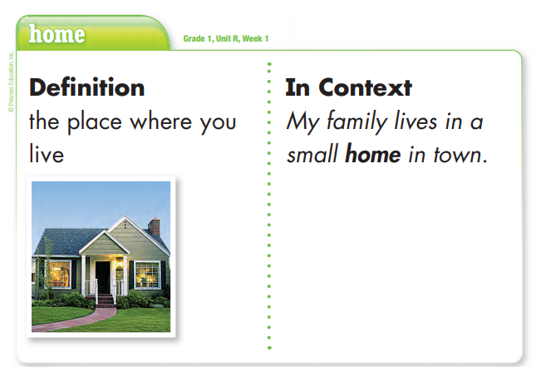
Agora é a sua vez:
- 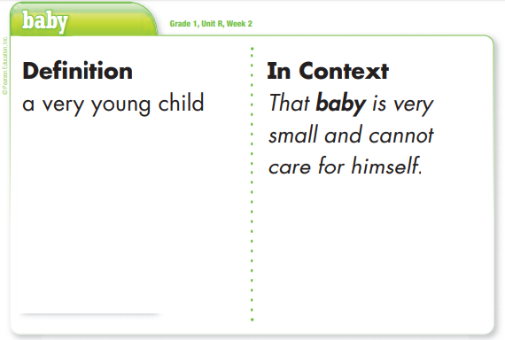
- 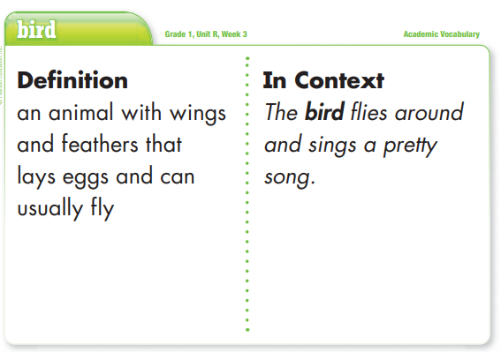

c) 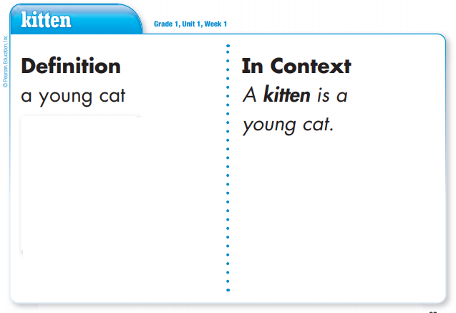

d) 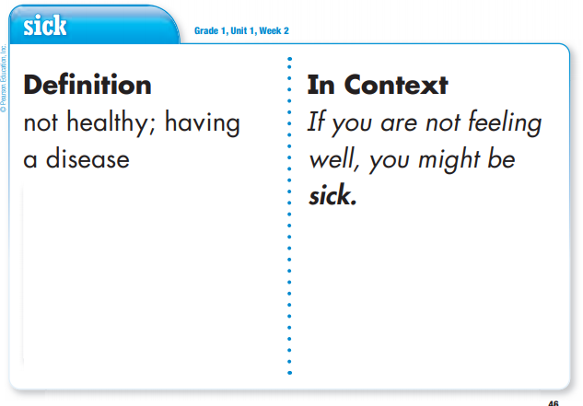

e) 